Дистанційне навчання 21 квітня – 24 квітня
Матеріали та завдання для 1-Б класу
Учитель – Голінько Т.М.
Тиждень 29. Світ тварин
Електронні версії підручників :
Я досліджую світ - https://svitdovkola.org/1/29/svitych-voloschenko-ya-doslidzhuyu-svit-1kl-tyzhden29.pdf
Математика – https://pidruchnyk.com.ua/1210-matematika-logachevska-1-klas.html
Українська мова - https://pick.net.ua/uk/1-class/2144-bukvar-chastyna-2
Інтернет-ресурси:
https://svitdovkola.org/1
https://learning.ua/matematyka/pershyi-klas/porivniannia-vahy
http://www.samouchka.com.ua/ukr/
http://edugames.rozumniki.ua/
https://www.youtube.com/watch?v=Jl-L-zHQP2A
https://www.youtube.com/watch?v=cqa59baDNXU

Вівторок  21.04.2020 | 1. ЯДС | СВІТ ТВАРИН  Які бувають тварини? | Підручник с. 87-89  Зошит с. 34-37
 | 2. Українська мова | Читання різних текстів. Робота з текстом (головне і другорядне в тексті). Аналіз звукового складу слова. Письмо букв на позначення звуків. Запис слів та речень. | Підручник с.64- 65 М. Коцюбинський  Зошит «Малюю, пишу, читаю»  С. 24- 25
 | 3.Математика | Порівняння двох виразів | Зошит с. 44,завд. 1- 4
 | 4.ЯДС (МОВ) | Сюжетно-рольові та рухливі ігри. Відтворення емоцій літературних персонажів під час інсценізації. Збагачення словникового запасу. Створення коротких письмових повідомлень. | https://childdevelop.com.ua/worksheets/tag-klas1/
 | 5.Фізкультура | Загартування як засіб зміцнення здоров’я та покращення фізичного розвитку. “Повторний” біг 3 х 10 м. | https://www.youtube.com/watch?v=iVaMGTVWXDY&feature=share&fbclid=IwAR3wMbv4fp2JqCKwwLQCSp29qpUhWj5PAz6lerpwUmBoAGXo5uF4R3cFSuI
Середа  22.04.2020 | - ЯДС | Як живуть свійські й дикі тварини? | Підручник с. 90-91  Зошит с. 38-39
 | - Українська мова | Вправляння у виразному читанні різних текстів. Запитання до окремих абзаців тексту і до тексту в цілому. Дослідження значення слів. Аналіз звукового складу слова. Запис слів, речень, текстів. | Підручник с. 65 « Про двох цапків»  Зошит «Малюю, пишу, читаю»  С. 26
 | - Математика | Додавання і віднімання числа 1 в межах 100 | Підручник с. 116  Зошит с. 45
 | - ЯДС (МОВ) | Створення простих візуальних медіатекстів. Запис елементарних повідомлень. | https://childdevelop.com.ua/worksheets/tag-klas1/
Четвер  23.04.2020 | 1. ЯДС (МАО) | Чи можуть дикі тварини стати хатніми?  Задачі на знаходження вартості покупки. | ЯДС. Підручник с.92-93  Зошит с.40-41
 | 2.Українська мова | Вправляння у виразному читанні різних текстів. Лексичне значення слів (близькі і протилежні за значенням). Повторення опрацьованих правил. Списування з друкованого і рукописного тексту. Письмо під диктовку. | Підручник с. 66  Зошит «Малюю, пишу, читаю»  С. 26-27
 | 3.Мистецтво (образотворче) | Митці- професіонали. Скульптори. Ліплення котика. (Пластилін) | 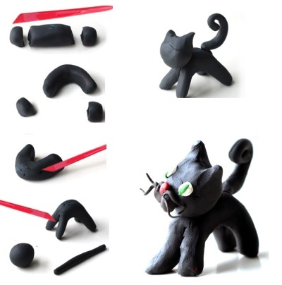
 | 4.Фізкультура | Різновиди “човникового” бігу 4 х 9 м. Метання малого м’яча у щит. Рухливі ігри. | https://www.youtube.com/watch?v=Ua0gTAl-TIg  https://www.youtube.com/watch?v=kNWwid8OAVM
П’ятниця  24.04.2020 | 1. ЯДС (ТЕО) | Клоун «Веселунчик». Робота з папером. Послідовність дій під час створення аплікацій. Виготовлення клоуна за зразком. | 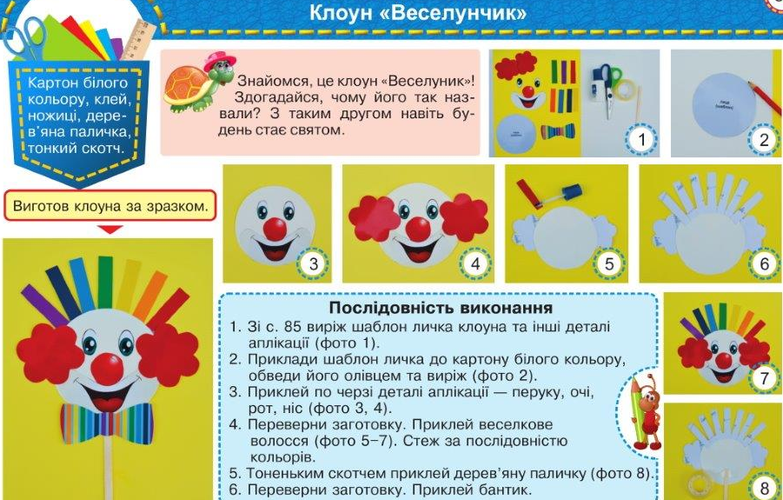
 | 2.Українська мова | Розвиток зв’язного мовлення. Побудова зв’язного висловлювання на основі випадку з життя. | Читаємо вдома художню книгу, розповідаємо мамі, тату, бабусі, дідусю, братику чи сестричці.
 | 3. Математика | Многокутники | Підручник с. 117  Зошит с. 46
 | 4.Англійська мова

